o﷽﷽﷽﷽﷽﷽﷽﷽naliza



**MIT044IP – Especificação Funcional**

**Valentino – Arquivo XML contendo vendas com cartões de crédito e/ou débito – Protheus x Equals**

|  |  |
| --- | --- |
| Cliente: | **006056 – Valentino Brasil** |
| Data: | 22/06/2020 |
| Projeto: |  |

|  |  |
| --- | --- |
| **Responsáveis pelo Cliente** | |
| **GAR.................:** |  |
| **GS....................:** | **Carlos Eduardo Venancio** |
| **CP....................:** | **Neylor Abrão** |
| **GP....................:** | **-** |
| **EAR..................:** | **Raisa Regina Vieira** |
| **AE Fsw.............:** | **Matheus Abrão** |

|  |  |
| --- | --- |
| **Dados da Personalização** | |
| **Título..............:** | **Arquivo XML contendo vendas com cartões de crédito e/ou débito – Protheus x Equals** |
| **Sistema...........:** | **( X )Protheus ( )RM ( )Datasul ( )ECM ( )BI ( )Logix ( )uMov.me** |
| **Versão Sistema:** | **12.1.25** |
| **Banco Dados....:** | **SQL Server** |
| **Implementação:** | **À definir.** |
| **Qtde Empresas** | **6** |
| **Criticidade para Implementação (*):**  **Alto Impacto**  **Médio Impacto**  **Baixo Impacto** | |
| **(*) Alto Impacto: Não é possível implementar sem a modificação no software**  **Médio Impacto: É possível implementar com entrega das modificações após a implementação.**  **Baixo Impacto: É possível implementar sem a modificação no software** | |
| **Responsável** | **Thiago Pagano** |
| **E-mail** | thiago.pagano@valentino.com |

|  |  |  |  |
| --- | --- | --- | --- |
| **Histórico de Revisões** | | | |
| **Data** | **Versão** | **Descrição** | **Autor** |
| 22/06/2020 | 1.0 | Versão inicial. | Matheus Abrão |

|  |
| --- |
| **Escopo** |

O objetivo deste documento é descrever os requisitos funcionais da personalização da geração de arquivo XML contendo vendas com cartões de crédito e/ou débito – Protheus x Equals.

|  |
| --- |
| **Premissas** |

* Ambiente TOTVS configurado
  + Todos os módulos envolvidos na personalização deverão estar devidamente configurados e parametrizados.
* Desenvolvimento em ADVPL.

|  |
| --- |
| **Entregas** |

* Rotina personalizada acionada via menu no ERP Protheus para geração de arquivos XML contendo dados de vendas com cartão de crédito e/ou débito.

|  |
| --- |
| **Não contemplado** |

* Não está contemplada no escopo do projeto qualquer informação que NÃO esteja implícita (subentendida) na documentação.

|  |
| --- |
| **Fluxo Operacional / Casos de Uso** |

NA.

|  |
| --- |
| **Requisitos** |

Para realizar a conciliação de vendas com cartões de créditos/débitos, a Valentino utiliza uma ferramenta de terceiros chamada Equals. Para utilizar esta plataforma é necessário a geração de arquivo XML contendo todas as vendas com cartões de créditos do período desejado.

Para que seja possível realizar a conciliação dos dados das vendas de cartões de créditos armazenados no ERP Protheus, será desenvolvido uma rotina personalizada, que será acionada via menu, onde será gerado os arquivos XML para realizar esta conciliação.

Ao acessar a rotina, o usuário deverá informar alguns parâmetros para a geração dos arquivos XML’s. Os parâmetros serão:

* + - * **Filiais para geração:** Deve-se informar para quais filiais serão gerados os arquivos XML. Para cada filial selecionada será gerado um arquivo XML, com os dados das vendas com cartões de crédito da respectiva filial. Exemplo: Se o usuário selecionou Filial 01 e Filial 03, serão gerados 2 arquivos.
      * **Data de Emissão de/Até:** Intervalo de datas de emissões de notas fiscais. Todas as vendas com cartões de créditos/débitos neste intervalo de data irão compor o arquivo XML.

**Observação:** Caso o usuário queira realizar o envio ao Equals diariamente, basta preencher tanto o Data de Emissão DE e o Data de Emissão até com a mesma data.

* + - * **Salvar em:** Diretório que serão armazenados os arquivos XML gerados.

Exemplo da tela de parâmetros.

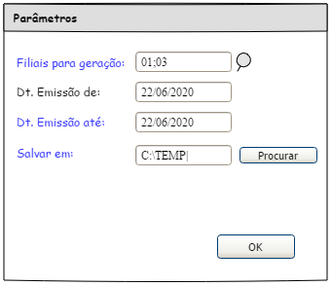

* Os parâmetros em **AZUL** serão de preenchimento obrigatório.

Após a confirmação da tela de parâmetros, a personalização irá montar e gerar os arquivos XML no diretório informado.

O nome do arquivo XML será gerado com a seguinte maneira:

***FIN_01_20200601_ate_20200601_20200622_115400.xml***

**Onde:**

**FIN** = Informação Fixa

**01** = Filial (indicando que as vendas contidas no xml corresponde a esta filial).

**20200601_ate_20200601** = Intervalo de datas das vendas no formato AAAAMMDD (preenchido na tela de parâmetros).

**20200622** = Data de geração do arquivo no formato AAAAMMDD.

**115400** = Horário de geração do arquivo no formato HHMMSS.

O arquivo XML será gerado no formato conforme exemplo abaixo:

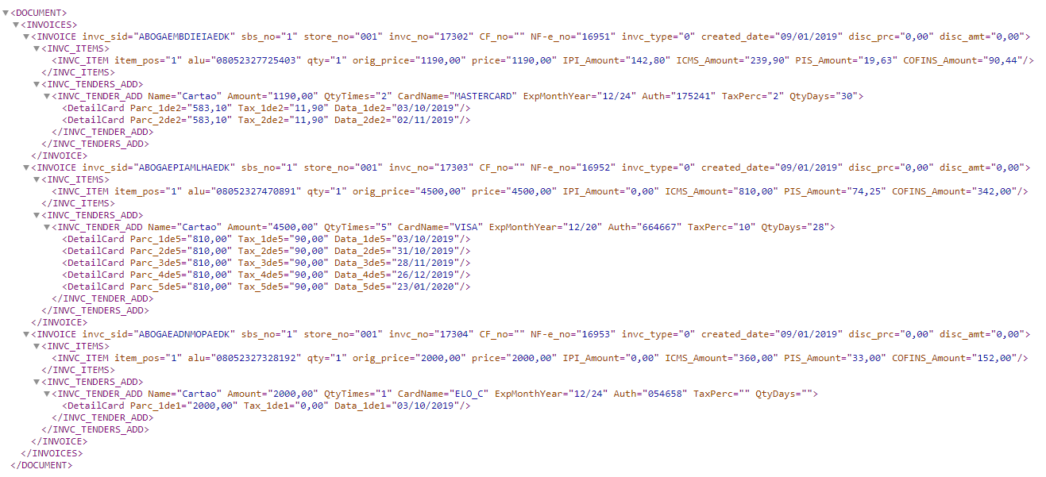

**Implementação (Uso exclusivo desenvolvedor TOTVS):**

* + - * Está clausula de implementação é de uso interno da fábrica de software:
      * Rotina para geração de arquivos XML:

Desenvolvimento de rotina personalizada para acesso via menu. O usuário deverá informar alguns parâmetros para a geração dos arquivos XML’s. Os parâmetros serão:

* + - * **Filiais para geração:** Deve-se informar para quais filiais serão gerados os arquivos XML. **Para cada filial selecionada será gerado um arquivo XML**, com os dados das vendas com cartões de crédito da respectiva filial. Exemplo: Se o usuário selecionou Filial 01 e Filial 03, serão gerados 2 arquivos.
      * **Data de Emissão de/Até:** Intervalo de datas de emissões de notas fiscais. Todas as vendas com cartões de créditos/débitos neste intervalo de data irão compor o arquivo XML.

**Observação:** Caso o usuário queira realizar o envio ao Equals diariamente, basta preencher tanto o Data de Emissão DE e o Data de Emissão até com a mesma data.

* + - * **Salvar em:** Diretório que serão armazenados os arquivos XML gerados.

Exemplo da tela de parâmetros.



* Os parâmetros em **AZUL** serão de preenchimento obrigatório.

* No campo **Filiais para geração**, deverá haver consulta padrão listando as filiais do sistema e permitir múltipla seleção.

Após a confirmação da tela de parâmetros, a personalização irá montar e gerar os arquivos XML no diretório informado.

O nome do arquivo XML será gerado com a seguinte maneira:

***FIN_01_20200601_ate_20200601_20200622_115400.xml***

**Onde:**

**FIN** = Informação Fixa

**01** = Filial (indicando que as vendas contidas no xml corresponde a esta filial).

**20200601_ate_20200601** = Intervalo de datas das vendas no formato AAAAMMDD (preenchido na tela de parâmetros).

**20200622** = Data de geração do arquivo no formato AAAAMMDD.

**115400** = Horário de geração do arquivo no formato HHMMSS.

O arquivo XML deverá ser gerado no formato conforme exemplo abaixo:

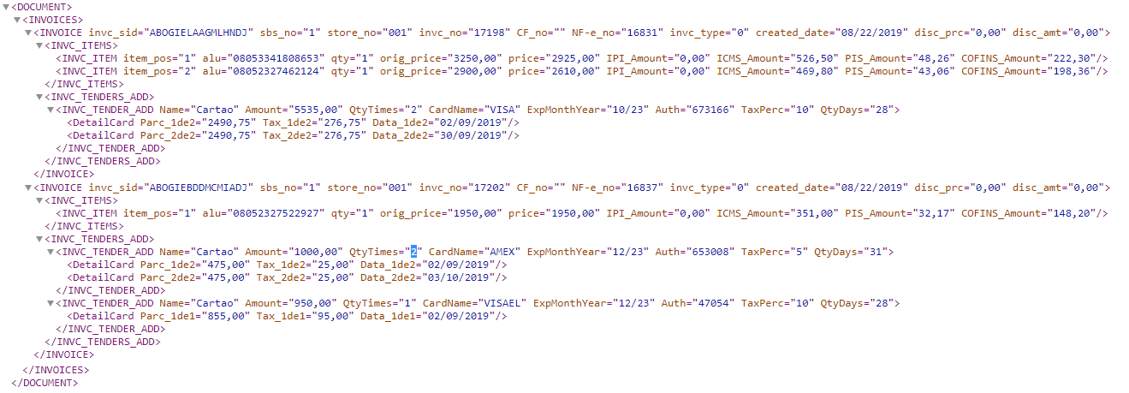

**Entendendo o arquivo XML:**

No exemplo da imagem acima há duas vendas com Cartão, indicadas na tag <INVOICE invc_sid... .

A primeira nota = ‘16831’ e a segunda = ‘16837’ (NF-e_no).

A tag <INVC_ITEMS> indica os produtos de cada Nota. No exemplo, a primeira nota tem dois produtos e a segunda nota apenas um.

A tag <INVC_TENDERS_ADD> indica com quantos Cartões foram utilizados para pagar cada Nota fiscal. No exemplo, a primeira NF foi paga utilizando apenas um Cartão (CardName="VISA") e a segunda NF foi paga com dois Cartões (CardName="AMEX" e CardName="VISAEL").

Logo, cada cartão gerou os títulos receber (um ou mais, dependendo do parcelamento.) Esses títulos/parcelas, deverão compor a tag <INVC_TENDER_ADD, indicando os valores de cada título.

**Origem das Informações**

|  |  |  |  |  |  |  |  |  |  |
| --- | --- | --- | --- | --- | --- | --- | --- | --- | --- |
| **#** | **ID** | **REF** | **Campo** | **PAI** | **Tipo** | **Ocorr** | **Tam** | **PROTHEUS** | **Descrição Observação** |
| 1 | A01 | R | DOCUMENT | RAIZ | - | O | - | ***-*** | TAG RAIZ - Contém as NFC-e e NF-e |
| 2 | A02 | G | INVOICES | A01 | - | O | - | ***-*** | Grupo INVOICES |
| 3 | A03 | GU | INVOICE | A02 | - | O | - | ***-*** | Dados Cabeçalho da Nota em TAG única |
| 4 | A04 | UE | invc_sid= | A02 | C | O | 50 | ***SF2->(F2_FILIAL+F2_SERIE+F2_DOC)*** | Id único da Venda  *Relacionamento 🡪 F2_FILIAL+F2_DOC+F2_SERIE = E1_MSFIL+E1_NUM+E1_PREFIXO* |
| 5 | A05 | UE | sbs_no= | A02 | C | N | 1 | ***Preencher com '1' (Fixo)*** | Fixo "1" - Legado |
| 6 | A06 | UE | store_no= | A02 | C | O | 3 | ***SF2->F2_FILIAL*** | Filial - Tabela Prothes |
| 7 | A07 | UE | invc_no= | A02 | C | O | 50 | ***SL1->L1_NUM*** | Código Referência da Venda – ERP  *Relacionamento 🡪 F2_FILIAL+F2_DOC+F2_SERIE+F2_ESPECIE = L1_FILIAL+L1_DOC+L1_SERIE+L1_ESPECIE* |
| 8 | A08 | UE | CF_no= | A02 | C | N | 50 | ***IF (SF2->F2_ESPECIE=="NFCE",SF2->F2_DOC,"")*** | Número da NFC-e |
| 9 | A09 | UE | NF-e_no= | A02 | C | N | 50 | ***IF (SF2->F2_ESPECIE=="SPED",SF2->F2_DOC,"")*** | Número da NF-e |
| 10 | A10 | UE | invc_type= | A02 | C | O | 50 | ***Preencher com '0' (Fixo)*** | Informar Fixo "0" - indicar ser uma venda |
| 11 | A11 | UE | created_date= | A02 | D | O | 8 | ***SF2->F2_EMISSAO*** *no formato MM/DD/AAAA* | Data da Venda formato "MM/DD/AAAA" |
| 12 | A12 | UE | disc_prc= | A02 | C | N | 1 | ***Preencher com '0,00' (Fixo)*** | Fixo "0,00" - Legado |
| 13 | A13 | UE | disc_amt= | A02 | C | N | 1 | ***Preencher com '0,00' (Fixo)*** | Fixo "0,00" - Legado |
| 14 | A14 | G | INVC_ITEMS | A03 | - | O | - | ***-*** | Geração dos Itens da Nota Fiscal (NFC-e ou NF-e) |
| 15 | A15 | GU | INVC_ITEM | A14 | - | O | - | ***-*** | ITENS - Dados de cada item em linha única |
| 16 | A16 | UE | item_pos | A14 | C | N | 2 | ***SD2->D2_ITEM*** | Sequência do Item |
| 17 | A17 | UE | alu | A14 | C | N | 50 | ***SD2->D2_COD*** | Código do Produto |
| 18 | A18 | UE | qty | A14 | C | N | 7 | ***SD2->D2_QUANT*** | Quantidade Item |
| 19 | A19 | UE | orig_price | A14 | N | N | 16,2 | ***SD2->D2_TOTAL + SD2->D2_DESCON*** | Preço Tabela |
| 20 | A20 | UE | price | A14 | N | O | 16,2 | ***SD2->D2_TOTAL*** | Preço do Item |
| 21 | A21 | UE | IPI_Amount= | A14 | N | N | 14,2 | ***SD2->D2_VALIPI*** | Valor IPI do Item |
| 22 | A22 | UE | ICMS_Amount= | A14 | N | N | 14,2 | ***SD2->D2_VALICM*** | Valor ICMS do Item |
| 23 | A23 | UE | PIS_Amount= | A14 | N | N | 14,2 | ***SD2->D2_VALIMP6*** | Valor PIS do Item |
| 24 | A24 | UE | COFINS_Amount= | A14 | N | N | 14,2 | ***SD2->D2_VALIMP5*** | Valor COFINS do Item |
| 25 | A25 | G | INVC_TENDERS_ADD | A03 | - | O | - | ***-*** | Grupo Parcelas - Cartões |
| 26 | A26 | GU | INVC_TENDER_ADD | A25 | - | O | - | ***-*** | Dados Cabeçalho das Parcelas em TAG única |
| 27 | A27 | UE | Name= | A25 | C | O | 10 | ***Preencher com 'Cartao' (Fixo)*** | Fixo "Cartao" - Legado |
| 28 | A28 | UE | Amount= | A25 | N | O | 14,2 | ***Somar E1_VALOR para o mesmo E1_FILIAL+E1_CLIENTE+E1_LOJA+E1_PREFIXO+E1_NUM+E1_MSFIL*** | Valor Total da Venda [soma campo price(A20)-itens]  *Relacionamento 🡪 F2_FILIAL+F2_DOC+F2_SERIE = E1_MSFIL+E1_NUM+E1_PREFIXO* |
| 29 | A29 | UE | QtyTimes= | A25 | C | N | 14,2 | ***Contar a quantidade de registros para o mesmo E1_FILIAL+E1_CLIENTE+E1_LOJA+E1_PREFIXO+E1_NUM+E1_MSFIL*** | Total de Parcelas  *Relacionamento 🡪 F2_FILIAL+F2_DOC+F2_SERIE = E1_MSFIL+E1_NUM+E1_PREFIXO* |
| 30 | A30 | UE | CardName= | A25 | C | O | 50 | ***SE1->E1_NOMCLI*** | Bandeira do Cartão |
| 31 | A31 | UE | ExpMothYear= | A25 | C | N | 5 | ***Preencher vazio '' (fixo)*** | Validade do Cartão - mês e ano |
| 32 | A32 | UE | Auth= | A25 | C | O | 50 | ***SE1->E1_NSUTEF do mesmo E1_ FILIAL+E1_CLIENTE+E1_LOJA+E1_PREFIXO+E1_NUM+ E1_MSFIL (pode pegar do primeiro registro pois serão iguais)*** | Número da Autenticação |
| 33 | A33 | UE | TaxPerc= | A25 | N | N | 2,2 | ***SAE->AE_TAXA*** | Taxa da operadora  Relacionamento 🡪 (A1_COD+A1_LOJA = AE_CODCLI+AE_LOJCLI)  A1_COD+A1_LOJA = E1_CLIENTE+E1_LOJA |
| 34 | A34 | UE | QtyDays= | A25 | C | N | 2 | ***SAE->AE_DIAS*** | Intervalo entre as Parcelas |
| 35 | A35 | GU | DetailCard | A26 | - | O | - | ***-*** | Dados Cabeçalho das Parcelas em TAG única |
| 36 | A36 | UE | Parc_1de2= | A35 | N | N | 14,2 | ***SE1->E1_VALOR - (SE1->E1_VALOR * (PERCENTUAL (A33)/100))*** | Valor Parcela (amount[A28]/QtyTimes[A29]) . Gerado conforme quantidade de Parcelas. Nesse exemplo foram geradas 2 parcelas |
| 37 | A37 | UE | Tax_1de2= | A35 | N | N | 14,2 | ***SE1->E1_VALOR * (PERCENTUAL (A33)/100)*** | Taxa sobre parcela. (Parc_1_2 [A36]*TaxPerc[A33]). Gerado conforme quantidade de Parcelas. Nesse exemplo foram geradas 2 parcelas. |
| 38 | A38 | UE | Data_1de2= | A35 | D | N | 14,2 | ***SE1->E1_VENCTO*** | Data Vencimento da Parcela. Formato "dd/mm/aaaa" . Gerado conforme quantidade de Parcelas. Nesse exemplo foram geradas 2 parcelas |

**Informações e sugestões para o desenvolvimento**

Deverá ser gerado um arquivo XML para cada Filial selecionada.

O arquivo XML será composto pelas Notas fiscais de vendas de Cartões de Crédito e/ou débito.

**Sugestão para desenvolvimento:**

Realizar a abertura das tags <DOCUMENT> e <INVOICES>.

Realizar o filtro (Query) na tabela de Notas fiscais de saídas [SF2] filtrando pelo período especificado pelo usuário na tela de parâmetros, onde obrigatoriamente essa NF gerou título a receber [SE1] e o título seja do tipo Cartão de crédito ou débito [E1_TIPO = ‘CC’ ou E1_TIPO = ‘CD’].

Exemplo do retorno da Query:

|  |  |  |  |  |
| --- | --- | --- | --- | --- |
| **F2_FILIAL** | **F2_DOC** | **F2_SERIE** | **F2_ESPECIE** | **F2_EMISSAO** |
| 01 | 111111 | 1 | SPED | 22/06/2020 |
| 01 | 222222 | 1 | SPED | 22/06/2020 |
| 01 | 333333 | 1 | SPED | 22/06/2020 |
| 01 | 444444 | 1 | SPED | 22/06/2020 |
|  |  |  |  |  |

**Relacionamento 🡪** F2_FILIAL+F2_DOC+F2_SERIE = E1_MSFIL+E1_NUM+E1_PREFIXO

Cada registro retornado pela Query, será uma NF dentro do XML, indicado pela TAG <INVOICE. Ou seja, cada NF terá uma nova tag <INVOICE no XML.



Para cada uma destas notas, deverá ser montado a tag <INVC_ITEMS> dentro da tag <INVOICE, com os produtos contidos na Nota fiscal [SD2].

**Relacionamento** 🡪 F2_FILIAL+F2_DOC+F2_SERIE = D2_FILIAL+D2_DOC+D2_SERIE.

OBs: Somente produtos que a TES gera duplicata [F4_DULIC = ‘S’]

**Relacionamento** 🡪 D2_TES = F4_CODIGO

Cada produto na nota fiscal será um registro <INVC_ITEM item_pos



Após incluir os produtos, fechar a tag </INVC_ITEMS>.

Após os produtos, deverá ser aberto a tag <INVC_TENDERS_ADD>.

Dentro desta tag serão adicionados os cartões utilizados para pagamento da Nota fiscal.

Cada cartão utilizado será criado tag <INVC_TENDER_ADD>. Ou seja, se a NF foi paga com dois cartões, serão adicionadas duas tags <INVC_TENDER_ADD>.



Realizar uma query para identificar a quantidade de cartões utilizados, vinculando F2_FILIAL+F2_DOC+F2_SERIE = E1_MSFIL+E1_NUM+E1_PREFIXO.

Supondo que para pagamento da Nota fiscal 111111, foram utilizados dois cartões, o retorno da Query seria:

|  |  |  |  |  |  |  |  |
| --- | --- | --- | --- | --- | --- | --- | --- |
| **E1_MSFIL** | **E1_NUM** | **E1_PREFIXO** | **E1_PARCELA** | **E1_CLIENTE** | **E1_LOJA** | **E1_NOMCLI** | **E1_VALOR** |
| 01 | 111111 | 1 | A | 010 | 01 | AMEX | R$ 500,00 |
| 01 | 111111 | 1 | B | 010 | 01 | AMEX | R$ 500,00 |
| 01 | 111111 | 1 | C | 032 | 01 | VISAEL | R$ 950,00 |

*O campo código do cliente+loja [E1_CLIENTE+E1_LOJA], define os cartões, ou seja, se nos títulos gerados houver dois Códigos+Lojas diferentes, significa que foi utilizado dois cartões.

Neste exemplo haveria duas tags <INVC_TENDER_ADD>.

Dentro de cada uma destas tags, deve ser informado os detalhes <DetailCard com os valores de cada parcela do cartão.



**OBS**: Dentro da <DetailCard há: Parc_1deX, Tax_1deX e Data_1deX. Esses nomes deverão ser dinâmicos conforme a quantidade de parcelas. Por exemplo, se houver 5 parcelas, haverá:

<DetailCard Parc_1de5="475,00" Tax_1de5="25,00" Data_1de5="02/09/2019"/>

<DetailCard Parc_1de5="475,00" Tax_1de5="25,00" Data_1de5="02/09/2019"/>

<DetailCard Parc_1de5="475,00" Tax_1de5="25,00" Data_1de5="02/09/2019"/>

<DetailCard Parc_1de5="475,00" Tax_1de5="25,00" Data_1de5="02/09/2019"/>

<DetailCard Parc_1de5="475,00" Tax_1de5="25,00" Data_1de5="02/09/2019"/>

Após incluir todos os dados referentes aos cartões e parcelas, deve-se fechas as tags: </INVC_TENDERS_ADD> e </INVOICE>.

Enquanto houver notas a serem adicionadas no XML, deverá então ser aberta outra tag <INVOICE e repetir o processo das inclusões das tags, só que para a Nota fiscal em questão.

Ao final de adicionar as informações de todas as notas fiscais, deve-se fechar as tags </INVOICES> e </DOCUMENT>.

|  |
| --- |
| **Alterações no Escopo** |

* A personalização se compromete a fazer apenas o que está descrito neste documento;
* Qualquer solicitação de alteração que não conste no mesmo deverá ser analisada pela equipe Fábrica de Software;
* Conforme o resultado da análise a alteração poderá ser alvo de uma nova proposta e documentação para alteração do escopo.

|  |
| --- |
| **Outras Informações** |

* Serão reconhecidos como problemas de funcionalidade aqueles que contrariam as informações descritas neste documento;
* Serão reconhecidas como inconformidade das funcionalidades com o escopo explicitado neste documento, aquelas que contrariam a determinação das funcionalidades documentados nesta especificação.

|  |  |  |  |
| --- | --- | --- | --- |
| **Aprovação** | | | |
| **Aprovadores** | **Data** | **Assinatura** |
| **THIAGO PAGANO**  VALENTINO |  |  |
| **WESLEY LOPES**  VALENTINO |  |  |
| **NEYLOR ABRÃO SILVA**  TOTVS IP |  |  |
| **DIEGO DUARTE**  TOTVS IP |  |  |
| **MATHEUS ABRÃO**  TOTVS IP |  |  |

* Favor rubricar todas as páginas deste documento.